Mise en contexte :

Sauvegarder sur son espace réseau
Afin de pouvoir sauvegarder directement sur votre espace réseau, vous devez préalablement suivre les étapes suivantes.

démarche :
- Connectez-vous sur le site ams.benq.com avec le code SSO (voir procédure « Créer un compte BenQ »);
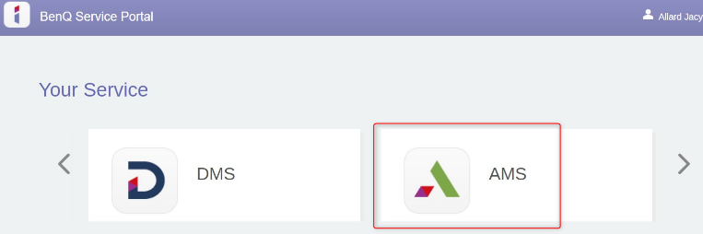
- Cliquez sur le service « AMS;
- Cliquez sur « Paramètres Personnels » à gauche de la page;
- Cliquez sur « Modifier » à droite de « Lecteurs réseau (personnels);
- Cliquez ensuite sur « Ajouter »;
- Entrez les informations suivantes :
Nom de lecteur : | Ce que vous désirez
Nom de domaine : | laboratoire
URL : | laboratoire.collegeem.qc.ca/stockage/usagers/Profs  ou  laboratoire.collegeem.qc.ca/stockage/Classe/selondépartement;
Nom de l’utilisateur : | prénom.nom (votre compte CEM)
Mot de passe : | le mot de passe de votre compte CEM

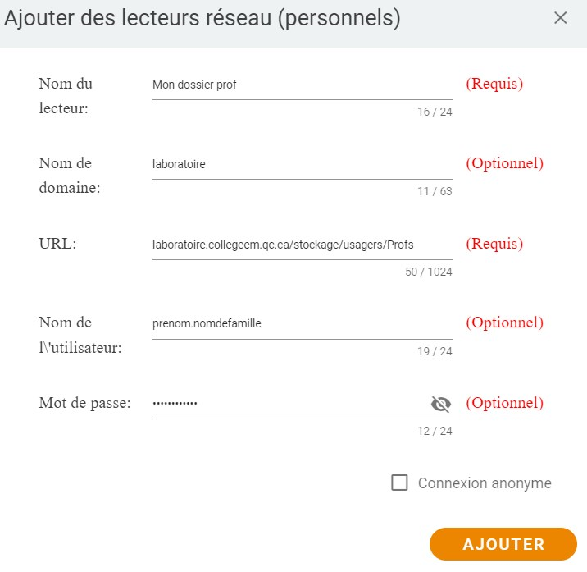
- Cliquez sur « ajouter »;

- Pour supprimer un lien vers un espace réseau, cliquez sur la corbeille à droite du lien :
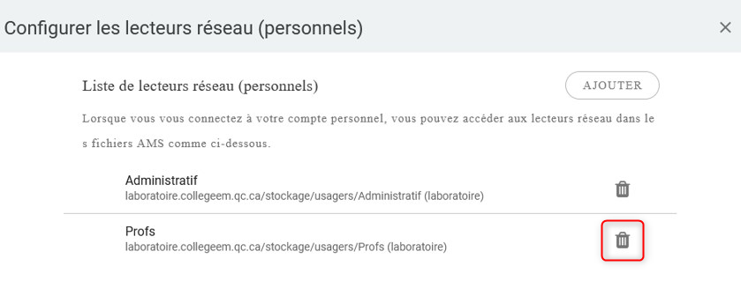
- Vous pouvez maintenant cliquez sur « ok » pour fermer la fenêtre.
Fin de la procédure

